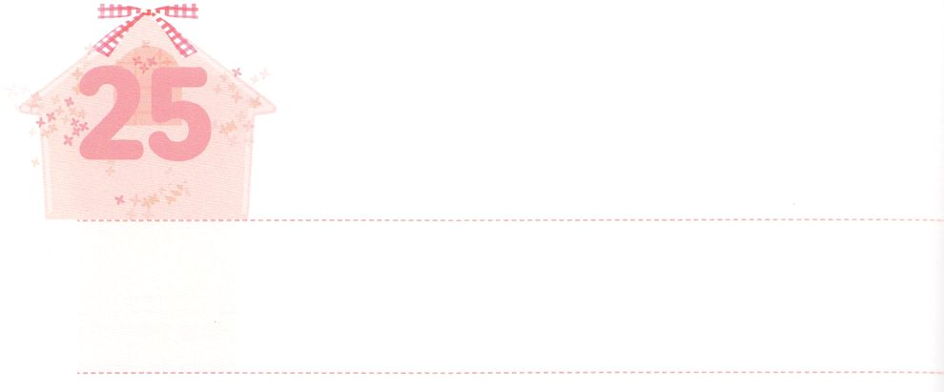

けいやくがある　きょうかいの

　　　　　　　　　しゅくふく

**げつようび**

とれはからます。あなたはすべてのもののであられ、にはいとがあり、あなたのによって、すべてがにされ、づけられるのです。、たちの、たちはあなたにし、あなたのえにちたをほめたたえます。まことに、はなのでしょう。のはなのでしょう。このようにみずからんでささげるをっていたとしても。すべてはあなたからたのであり、たちは、からたものをあなたにささげたにすぎません。

**I**

**2912～14**

りとは、のどもであるはとしてえられたのみことばをじますというです。このように、はるのりをいてくださり、がそのみことばをしげられ、かれます。それをのきといます。

がばれるをすべてしたダビデは、いに、のみことばにをけて、になるをけたでした。ひとりでいたいのにも、いつものみことばをにめてほめたたえていました。そのようなダビデは、サウルについたがれていくをってをしました。ゴリヤテとのでも、からとしてっていたのによってってしました。

はどんなことをっていますか。ダビデののように、がのりにっていますか。そのようなレムナントならば、がのをするをてるためにをいてくださるでしょう。



**きょうのみことば**

、ありがとうございます。のみことばをとしてったレムナントとなり、がするのとしていられますように。きておられるイエス・キリストのおによっておりします。アーメン

インマヌエル教会聖日2部┃2020.01.05

**きょうのいのり**

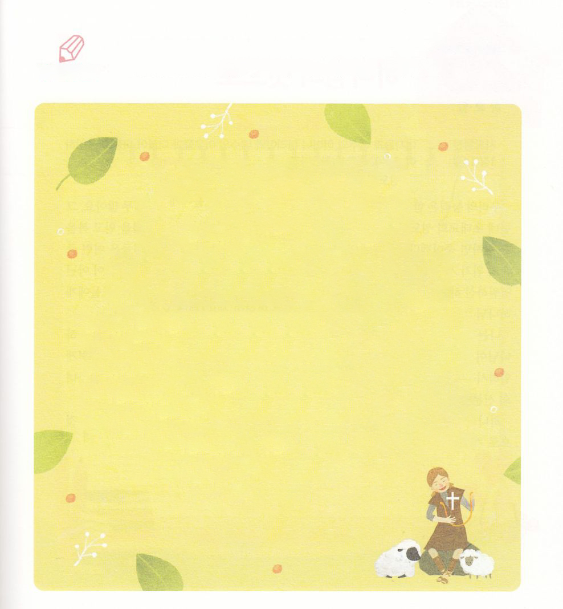

いてみよう

　　　　　　　きょうのみことばのは、ダビデがをするために

　　　　　　　をほめたたえたです。のとなるように、きましょう。

とれはからます。あなたはすべてのもののであられ、にはいとがあり、あなたのによって、すべてがにされ、づけられるのです。、たちの、たちはあなたにし、あなたのえにちたをほめたたえます。まことに、はなのでしょう。のはなのでしょう。このようにみずからんでささげるをっていたとしても。すべてはあなたからたのであり、たちは、からたものをあなたにささげたにすぎません。（Ⅱ29:12～14）



**きょうのでんどう　　　　　　　　　　う　　　　　　　　　　　　　　　　　　　　　　　　する**

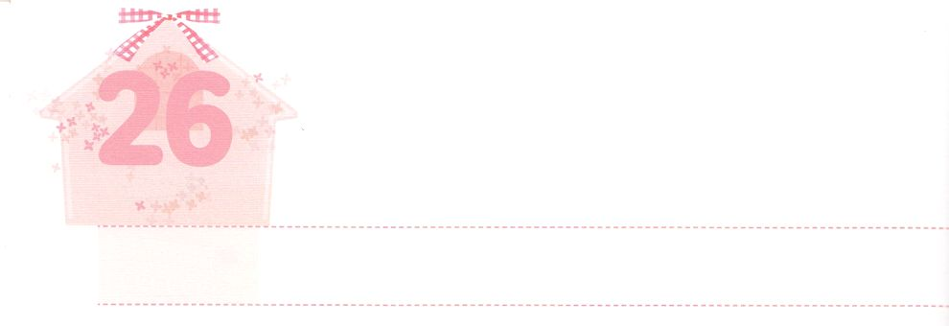

かみさまの　こと

**かようび**

このたちは、たちやイエスのマリヤ、およびイエスのたちとともに、みなをわせ、りにしていた。

**114**

たちのにはがあります。どんなにしても、ではどうすることもできないことがとてもいです。ののきていたは、もっとたくさんのがありました。イエスをじてをえたはすというがあったからです。ところが、のは、このようなののでただりにしました。どうして、それができたのでしょうか。のやではなく、ののことであるをってったからです。このようなのに、はでいてくださいました。

はまださくていのですが、がくださったわらないをってするなら、がみことばでにいてくださいます。そして、そのみことばがをしてします。このようにいてくださるをってするがあります。それは、がともにおられるのどものと、サタンをみくをわうことです。

のことをとてもく、また、たくさんするをちましょう。のをのこととしてつまことのサミットになるでしょう。



**きょうのみことば**

産業宣教メッセージ┃2020.01.11

、ありがとうございます。なにをするにも、のでするサミットになりますように。からのにするみをください。きておられるイエス・キリストのおによっておりします。アーメン

**きょうのいのり**



　　　　　　　のにかんでくるたくさんのえがりにつながるように、

　　　　　　　のをにめましょう。にめているをで

　　　　　　　しましょう。

をかこう



**きょうのでんどう　　　　　　　　　　う　　　　　　　　　　　　　　　　　　　　　　　　する**

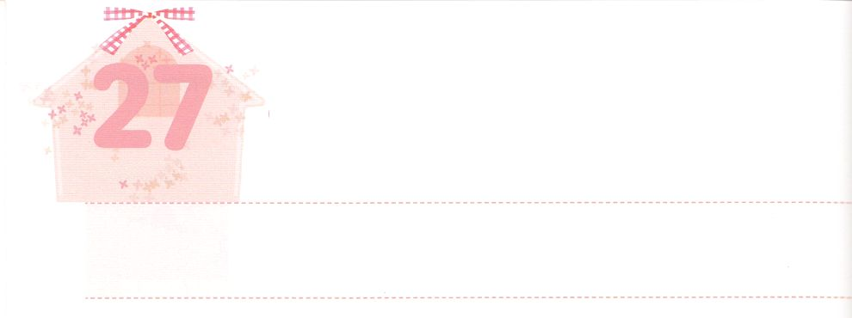

えいえんの　けいやく

**すいようび**

わたしは、おまえととのに、また、おまえのとのとのに、をく。は、おまえのをみき、おまえは、のかかとにかみつく。

**315**

がをキリストであるイエスをしてってくださいました。われたは、のどものしいにしてもらいました。このしいをにのことにしなければなりません。がみことばでくださったのを、のとしてればいのです。のとはでしょうか。

サタンはたちをぼそうと、からしました。（３）しかし、はすぐさま、にうをくださいました。のないの、キリストがられて、の、つまりサタンのをみくとしてくださったのです。（3:15）それゆえ、すべてのは、キリストによってにうことができるようになりました。これががくださったのです。

のが、のすべてをごで、のであるキリストをのとしてるに、くべきえとをしてくださいました。のにえることでぶのではなく、キリストだけでせなレムナントになりましょう。そして、キリストのので、しいをくださったにのりをささげましょう。



**きょうのみことば**

**きょうのいのり**

、ありがとうございます。のがののみことばとなって、にえられたしいをいりわうことができますように。きておられるイエス・キリストのおによっておりします。アーメン

核心訓練メッセージ┃2020.1.11

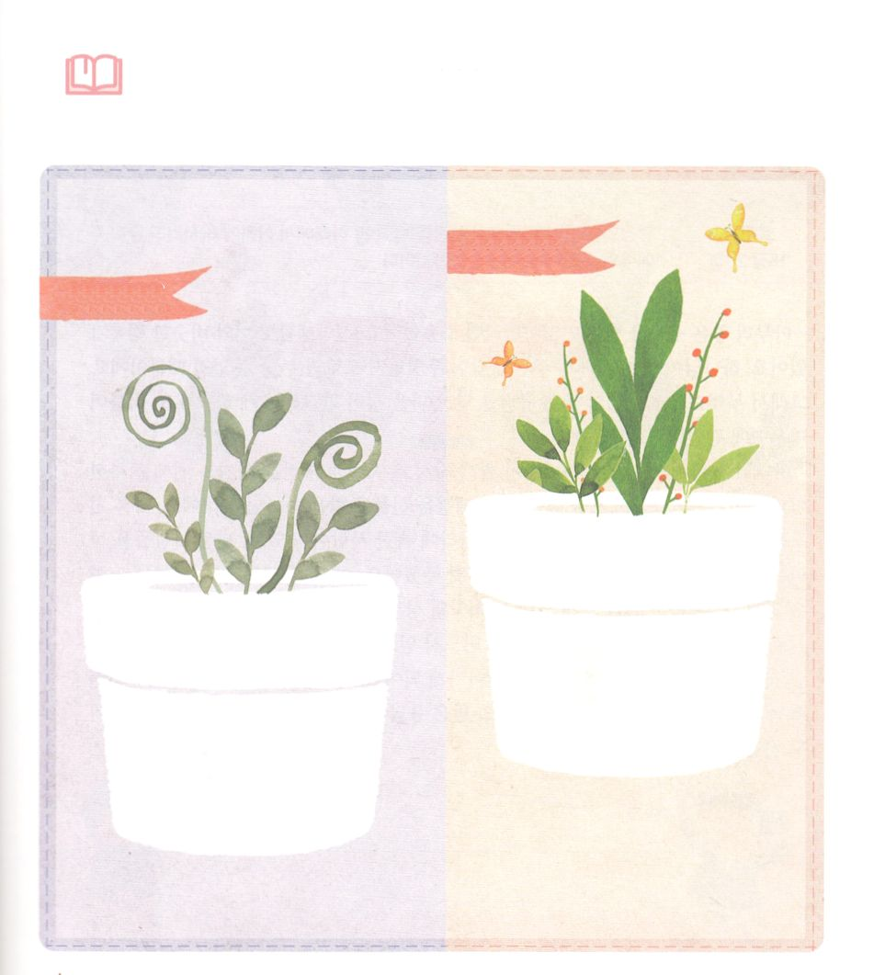

　　　　　のをるのにあったいと

のでけたしいをのにいてみましょう。

みことばを

しよう

しい

い



**きょうのでんどう　　　　　　　　　　う　　　　　　　　　　　　　　　　　　　　　　　　する**

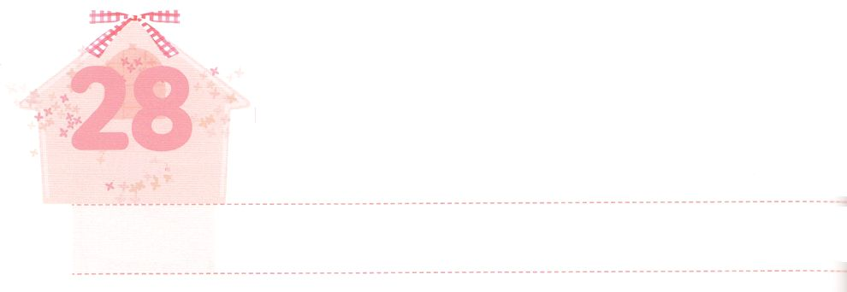

うけた　こたえを　こころに

　　ふかく　とどめましょう

**もくようび**

のは、すみやかに、あなたがたのでサタンをみいてくださいます。どうか、たちのイエスのみが、あなたがたとともにありますように。

**ローマ**

**1620**

どんなにらしいプレゼントをもらったとしても、それをなくしてしまったら、なんにもなりません。にもこれとよくたケースがあります。からすでにえをけたのにもわらず、けたそのえについてわからなければ、わうことができないのです。ですから、なによりも、がくださったえをって、のくににめることがです。それとともに、のにされるようにりましょう。

のはとともにいてくださり、サタンとのにつをくださいました。または、いがってくれるのをプレゼントとしてもらったのどもです。のだちとじのにきていますが、のにするになっています。また、ののをかすのをわうにててくださいました。このにったは、だれもできなくて、だれもくことができないをくようになります。のになってもです。はともにおられ、すべてがえのになるように、ずいてくださいます。、のえ、たましいにったことがされれば、、ったをきていくことになります。からけたえがされれば、、えをけながらきていくことができます。けたえをのこととしてにくめるりのをちましょう。



**きょうのみことば**

、ありがとうございます。としみにだまされないで、がともにおられ、すべてのをしてのみこころをしげておられることをじるをえますように。きておられるイエス・キリストのおによっておりします。アーメン

**きょうのいのり**

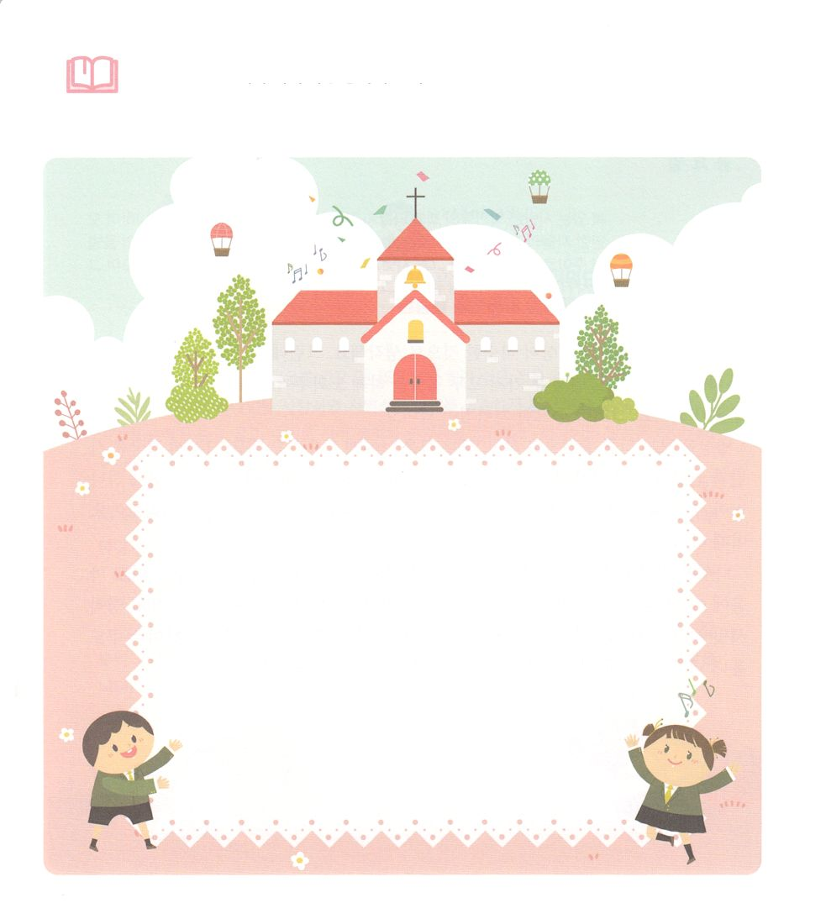

　　　　　のどもがすでにけたえについて、もう

　　　　　きょうのをんで、つけていてみましょう。

みことばを

しよう



**きょうのでんどう　　　　　　　　　　う　　　　　　　　　　　　　　　　　　　　　　　　する**

世界青少年修練会1講┃2020.1.14

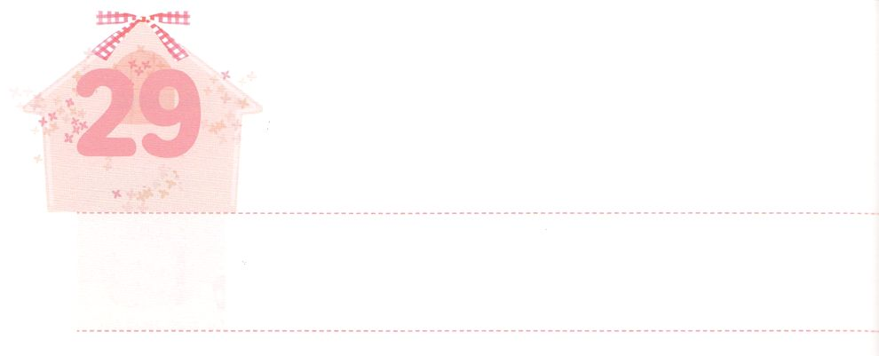

しずかに！

もくそうの　おくぎです

**きんようび**

いなことよ。のはかりごとにまず、のにたず、あざけるのにかなかった、その。まことに、そのはのおしえをびとし、ももそのおしえをずさむ。そのは、のそばにわったのようだ。がるとがなり、そのはれない。そのは、をしてもえる。

**11～3**

くのがとはじようなものだとっています。たしかにじもあるのですが、らかなちがいもあります。まずどちらもするようにけます。また、どちらもからだと、のにちます。しかしなちがいがあるのです。

はすべてをにして、すべてのをにめようとします。それゆえ、は、サタンとつながってがきます。しかし、はのみことばをしてからのをにけるのです。また、のすべてがをげるものになります。このとき、のにのがむようになります。

ダビデは、のみことばをして、、たましいにをけました。からものがイエスになるように、のみことばとみがいっぱいになるをちましょう。サミットのをちましょう。がくださるでたましいがたされて、だれもまねをすることのできない、にだけあるのをつようになるでしょう。



**きょうのみことば**

世界青少年修練会現場チーム┃2020.1.14

、ありがとうございます。がのとなるのをわうサミットのをって、からのまことのをけますように。きておられるイエス・キリストのおによっておりします。アーメン

**きょうのいのり**

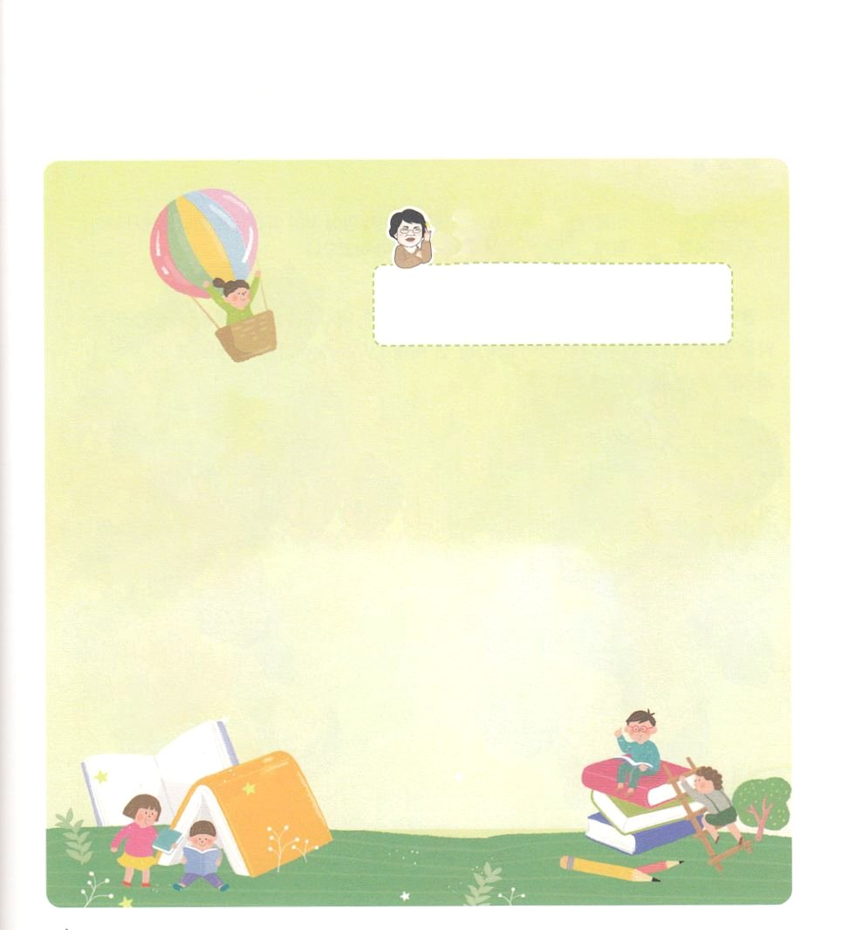

　　　　　　のなやみはなんでしょう

パク・ウヨン

わたし、なやんでいます！

みことばがとてもむずかしいです。

　　　　　　　　　　　　　　　　どうしたらがうまくできますか。

みことばをしなければならないをっていますか。もし、やりたくもないのににしているのならばにしいですね。しかし、をしているなら、とみことばをするようになるでしょう。するのはでもきたくて、にれてでもいこすでしょう。のみことばは、がたちをしておられるをしたものだからです。（ローマ5:8）

みことばをすることはのです。（6:4-9、ハバクク2:2）みことばはたちがくのであり、ともしびです。（119:105）をして、にみことばをんでおけば、のだましごとからのをることができます。（Ⅱコリント4:4）

このようにをしてくださっているのをえましょう。のについてえるだけでとてもうれしくなるとき、にしなくても、のみことばがにとまれるようになります。

がをしてくださっているをにみましょう。このをかるようにいてくださったにけたをしてみましょう。**「、のためにでんでよみがえり、ってくださったこと、ありがとうございます！」**

なやんでいます



**きょうのでんどう　　　　　　　　　　う　　　　　　　　　　　　　　　　　　　　　　　　する**

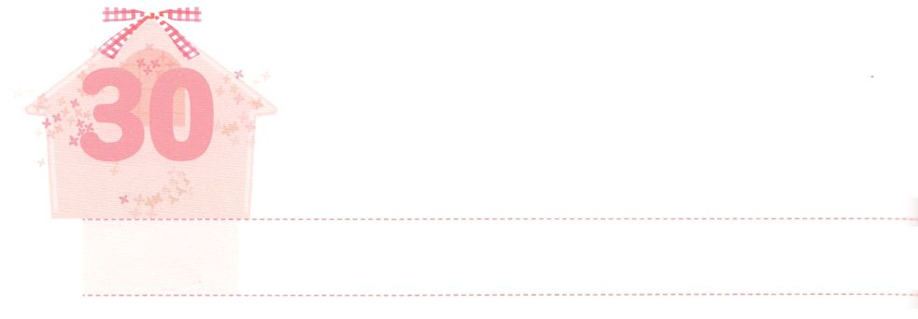

ぜんせかい　237かこくを　いかす

　　　　　　　　しゅじんこう

**どようび**

こういました。『れてはいけません。パウロ。あなたはずカイザルのにちます。そして、はあなたとしているをみな、あなたにおえになったのです。』

**2724**

もしのがにかかってんでいくなかで、そのをせるをがしたとすれば、どうなるでしょうか。のテレビ、ニュースでりげられるでしょう。また、そのにしむたちだけでなく、あらゆるの、、などがねてきたり、したりしてくるでしょう。

ところで、、じになっていることにづいていますか。237かのすべてのが、をれてとサタンののをきています。そので、、の、せないにかかってんでいっています。しかし、にはそのをかしていやすことができるなとながあります。それがイエス・キリストのとのです。

はパウロがローマをていたように、237かをかすとしてがんでくださいました。ここに、がしなければならない、だちとう、されたにをつくすがあります。からとのをわうサミットタイムにしましょう。のまことのとして、パウロのようにがいてくださるでしょう。



**きょうのみことば**

、ありがとうございます。がいやされるえであるをくださいました。このをがまずわってかされるとしてちますように。きておられるイエス・キリストのおによっておりします。アーメン

**きょうのいのり**

世界青少年修練会2講┃2020.1.14

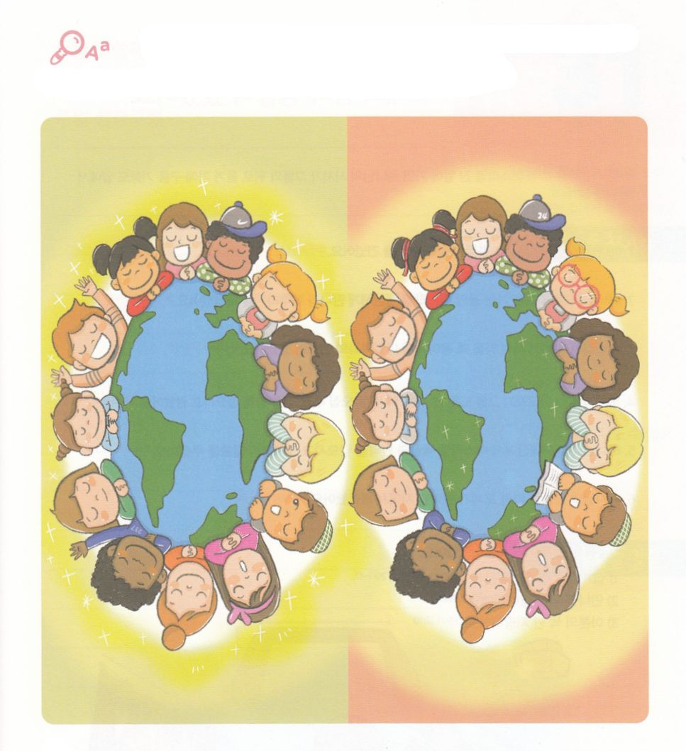

　　　　　237かをするのどもたちがまってを

　　　　　ささげています。だちをしてにしいがえられる

　　　　　ようにりながら２つののちがいを12つけましょう。

ちがいを

みつけよう



**きょうのでんどう　　　　　　　　　　う　　　　　　　　　　　　　　　　　　　　　　　　する**

サタンをみく　　にうをく　　のろい、わざわいを

　　　　　　　　　　　　　　　　　　　　　　する

　まことの　　　　　まことの　　　　まことの